

1. Observa a tira de banda desenhada, descobre todos os advérbios e preenche a seguinte tabela.
35 Pontos
7 x 5
Gramática
Ficha/Questão de aula 11
Nome Ano Turma N.º
Advérbio e locução adverbial
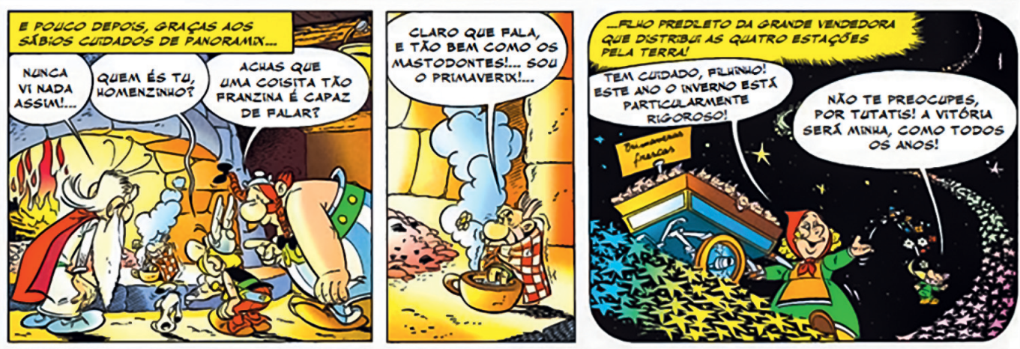
In www.asterix.com, Irredutíveis! com Astérix, n.o 6 (consultado em setembro de 2022).
Advérbio
Subclasse

2. Indica a função dos advérbios/locuções adverbiais sublinhados nas frases seguintes.
25 Pontos
5 x 5
a. Preciso de saber quando pensas terminar o trabalho.
b. Primeiro, fui para a fila, de seguida, comprei o bilhete.
c. Gosto bastante da cidade onde moro.
d. Gostei do modo como a professora se apresentou.
e. Fizemos tudo o que era possível, no entanto a loja fechou.
3. Substitui os termos sublinhados por advérbios de sentido equivalente
24 Pontos
4 x 6
a. O automóvel seguia muito devagar encostado à berma.
b. Quando queres sair, fazes tudo à pressa!
c. Neste momento, ainda não sei a que horas me consigo despachar.
d. Gosto bastante de viver neste local.
3.1 Identifica as subclasses a que pertencem os advérbios que utilizaste.
16 Pontos
4 x 4

